รายงานการปฏิบัติราชการประจำเดือน พฤศจิกายน 2566
ประจำปีงบประมาณ พ.ศ.2567
ตรวจคนเข้าเมืองจังหวัดพัทลุง
- งานสืบสวนปราบปราม
1.1 เมื่อวันที่ 10 พ.ย.66 ออกตรวจเยี่ยมคนต่างด้าวอยู่ในราชอาณาจักเป็นการชั่วคราวประเภทครูโรงเรียนรัฐบาล ณ โรงเรียนบ้านท่าแค (วันครู 2500) จำนวน 3 ราย ได้แก่ Mrs.Jeanette Sumugat สัญชาติ ฟิลิปปินส์ ผลการปฏิบัติ ไม่พบการกระทำความผิดอื่นแต่อย่างใด
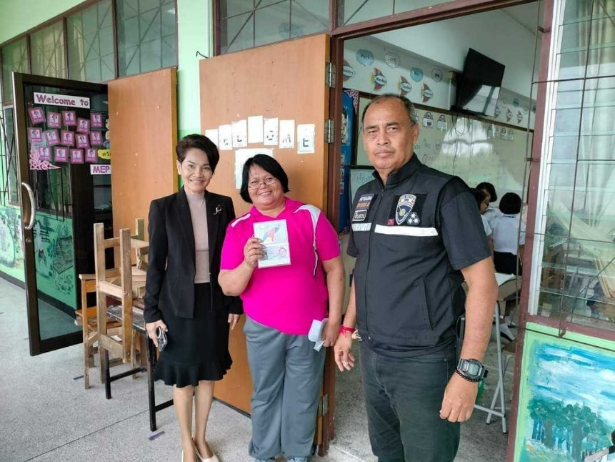

  - เมื่อวันที่ 16 พ.ย.66 ออกประชาสัมพันธ์ ม.38 โรงแรม Route 41 ตำบลพนมวังก์ อำเภอควนขนุน จังหวัดพัทลุง ผลการปฏิบัติ ไม่พบการกระทำความผิดอื่นแต่อย่างใด

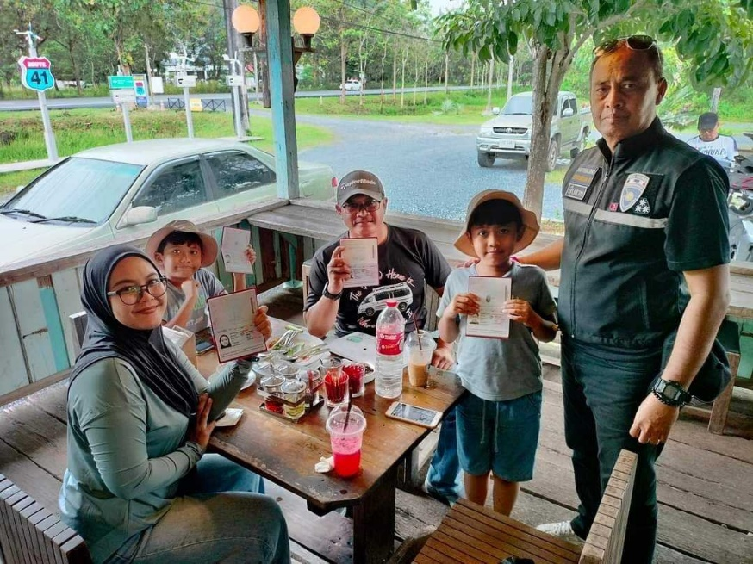

  - เมื่อวันที่ 20 พ.ย. 66 ออกตรวจโรงงานผลิตน้ำดื่มและน้ำแข็ง ต.เขาเจียก อ.เมือง จว.พัทลุง ผลการปฏิบัติ พบแรงงานต่างด้าว สัญชาติพม่า 2 ราย มีเอกสารการทำงานและใบอนุญาตทำงานถูกต้อง เสร็จแล้วจึงได้ออกปฏิบัติหน้าที่ในเขตพื้นที่ ต่อไป

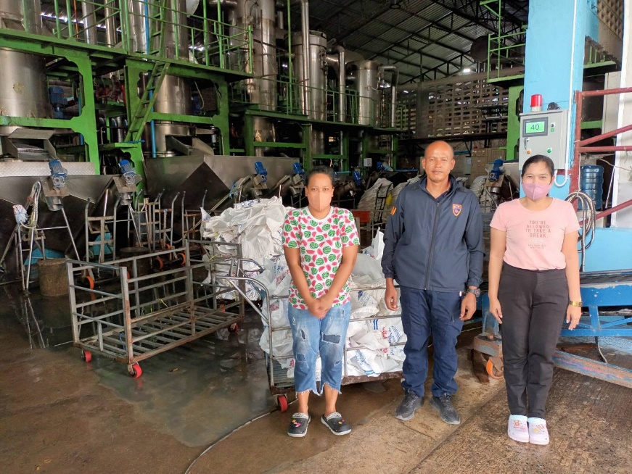

  - เมื่อวันที่ 21 พ.ย.66 ได้ออกตรวจการแจ้งที่พักอาศัยในพื้นที่บริเวณ หจก.มั่งมีบัวฉัตร ม.5 ต.พญาขัน อ.เมือง จว.พัทลุง ผลการปฏิบัติ ไม่พบบุคคลต่างด้าวแต่อย่างใด

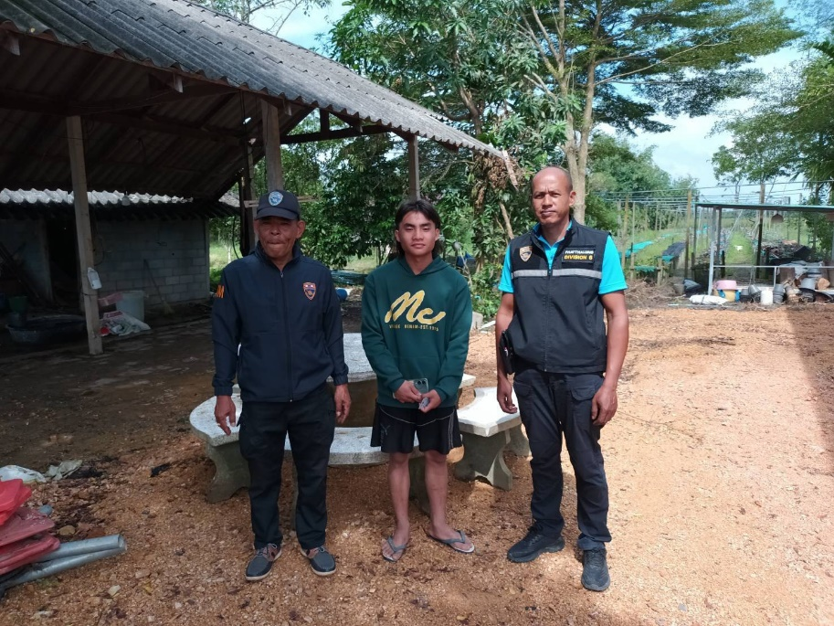

  - เมื่อวันที่ 22 พ.ย. 66 ออกตรวจสถานก่อสร้างที่พักอาศัย พื้นที่ ม.4 ต.ท่ามะเดื่อ อ.บางแก้ว จว.พัทลุง ผลการปฏิบัติ พบแรงงานต่างด้าว สัญชาติพม่า จำนวน 5 คนมีเอกสารการทำงานและมีการแจ้งที่พักตาม ม.38 ถูกต้อง เสร็จแล้วจึงได้ออกปฏิบัติหน้าที่ในเขต พื้นที่ต่อไป

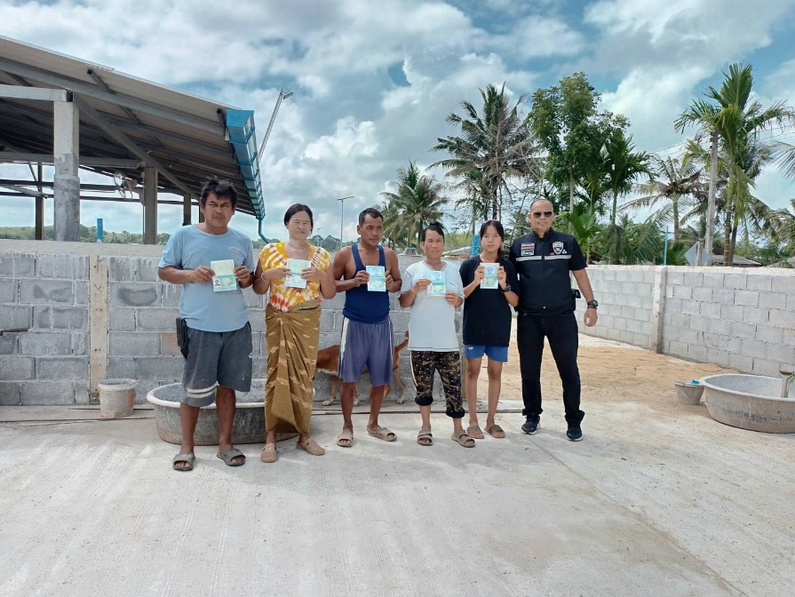

  - เมื่อวันที่ 25 พ.ย. 66 บริเวณการก่อสร้างอาคารบ้านที่อยุ่อาศัย พื้นที่ ม.6 ต.พนางตุง อ.ควนขนุน จว.พัทลุง ผลการปฏิบัติ พบบุคคลต่างด้าวสัญชาติพม่า จำนวน 5 คน มีเอกสารการทำงานและมีการแจ้งที่พักถูกต้อง เสร็จแล้วจึงได้ออกปฏิบัติหน้าที่ในเขต พื้นที่รับผิดชอบต่อไป

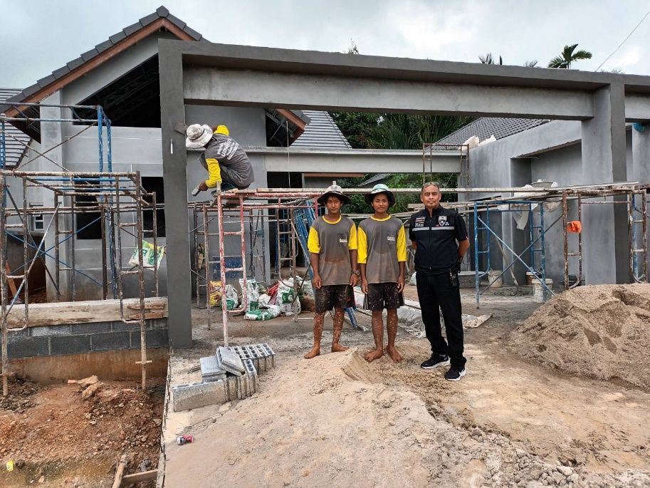

1.7 เมื่อวันที่ 5 พ.ย. 66 ได้จับกุมบุคคลต่างด้าวสัญชาติกัมพูชา จำนวน 5 ราย โดยกล่าวหาว่า “เป็นบุคคลต่างด้าวเดินทางเข้ามาและอยู่ในราชอาณาจักรโดยไม่ได้รับอนุญาต” สถานที่จับกุม สถานีขนส่งจังหวัดพัทลุง ต.เขาเจียก อ.เมือง จว.พัทลุง

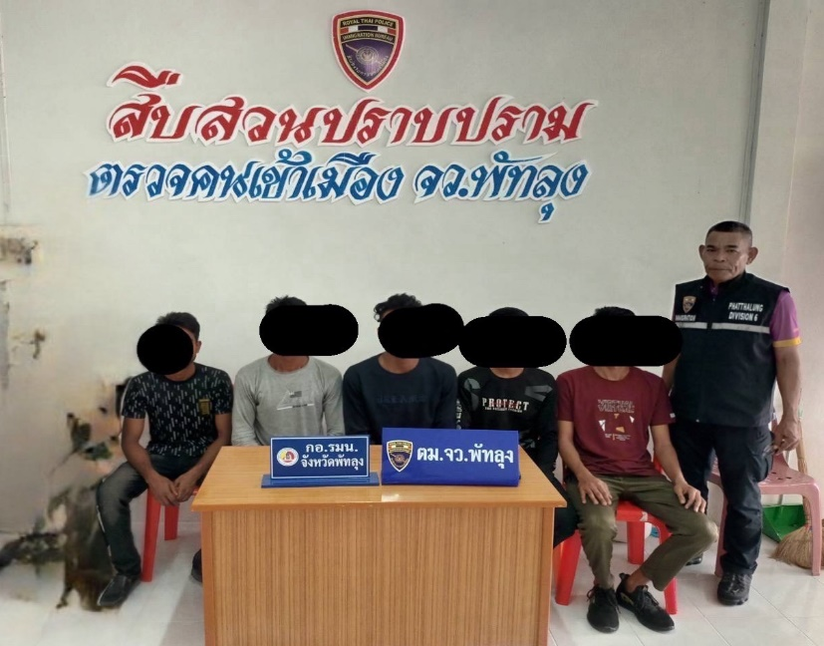

1.8 เมื่อวันที่ 3 พ.ย.67 ชุดสืบฯ ตม.จว.พัทลุง ได้ร่วมจับกุมบุคคลตามหมายจับศาลจังหวัดพัทลุง ที่1046/2566 ลง 27 ต.ค.66 โดยกล่าวหาว่า กระทำความผิดฐาน “ยักยอก”
สถานที่เกิดเหตุ บ้านเช่าไม่มีเลขที่ (หลังตลาดสดเทศบาลแม่ขรี) ม.1 ต.แม่ขรี อ.ตะโหมด จว.พัทลุง

1.9 เมื่อวันที่ 3 พ.ย.67 ชุดสืบฯ ตม.จว.พัทลุง พัทลุง ได้ร่วมจับกุมบุคคลตามหมายจับศาลจังหวัดพัทลุง ที่163/2566 ลง 23 ก.พ.66 โดยกล่าวหาว่า กระทำความผิดฐาน “พ.ร.บ.ยาเสพติด”
สถานที่เกิดเหตุ บ้านเลขที่ 43/2 ม.10 ต.โคกสัก อ.บางแก้ว จว.พัทลุง

วันเดือนปี | ข้อมูลเชิงสถิติรายงานการปฏิบัติราชการประจำเดือน พฤศจิกายน 2566  ประจำปีงบประมาณ พ.ศ.2567
วันเดือนปี | รายการ | จำนวน (คดี) | จำนวน (ผู้ต้องหา)
1 – 30 พ.ย.66 | 1.ความผิดฐานหลบหนีเข้าเมือง | 1 | 5
 | 2.ความผิดฐานการอนุญาตสิ้นสุด | 0 | 0
 | 3.ความผิด ม.38 | 0 | 0
 | 4.ความผิด ม.37 | 0 | 0
 | 5.พ.ร.บ.ยาเสพติด | 0 | 0
 | 6.ความผิดฐาน พ.ร.บ.อาวุธปืน | 0 | 0
 | 7.ความผิดฐาน บุคคลตามหมายจับ | 2 | 2
 | รวม | 3 | 7

